Sillamäe Kultuuri- ja Huvikeskus

Skeem avaliku ürituse teatele nr 04-1/9.
Estonian Dream Big Band ja Marianne Leibur, Sillamäe Mere puiestee trepil (Kalda tn) 12.07.2026 kell 16:00-17:30

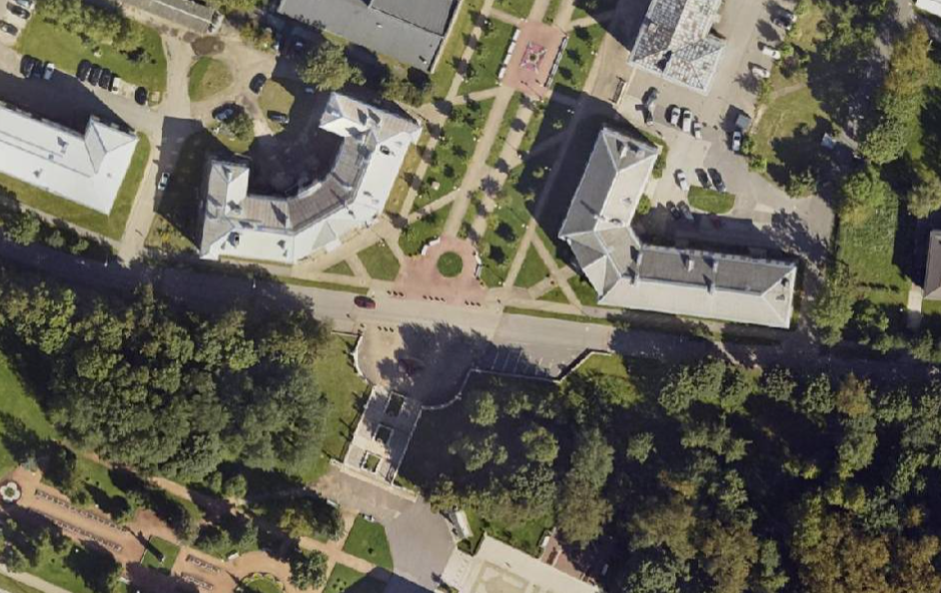
02
01
01 Lava 02 Helitehnik

